Plans de gestion des sites LIFE Elia

UG:UL204 - Circuit: 380.1,380.2: pylône 4 au 6
Nom complet de l'UG: BRUME/GRAMME 380KV LI

Action LIFE: Gestion d'habitat sensible : 1 polygone(s) (2.58 ha)
Autres actions LIFE sous cette/ces portée(s): Fauche; Lisière; Verger; Mare

Commune(s): Trois-Ponts

Triage(s) DNF concerné(s): Basse Bodeux (MARQUET Michel - GSM: 0477 78 14 12)

Cantonnement(s) DNF concerné(s):SPA (087/29.90.80)
Info actualisées sur Le portail environnement de Wallonie

Gestionnaire (+ Propriétaire):
ID | Gestionnaire | Propriétaires
PC_429 | MAE: Agriculteur Mr Krickels Philippe 0495/252253 pkr@skynet.be Convention avec la commune | Commune De Trois-Ponts
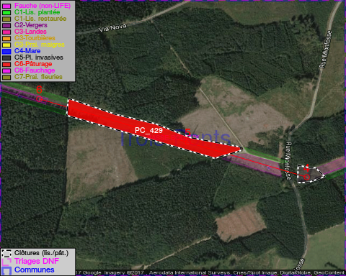

GESTION:

Une Mesure Agro-Environnementale est d'application sur cette parcelle, la gestion répond à une convention agréée par l'agent MAE. Pour retrouver l'agent MAE: site Natagriwal - 010/47 37 71

Tous les aménagements ont été terminés en November 2013

Détail par portée
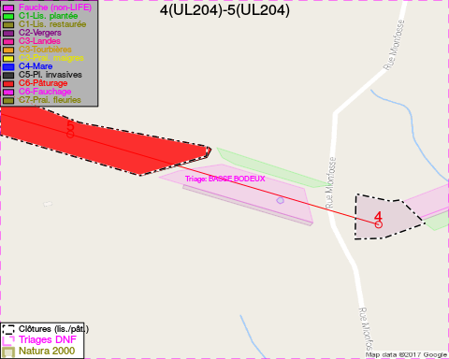
Adresse propriétaire:
- [PC_429] Commune De Trois-Ponts: Pl Communale 1 Trois-Ponts
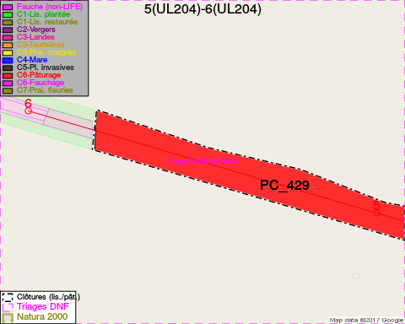
Adresse propriétaire:
- [PC_429] Commune De Trois-Ponts: Pl Communale 1 Trois-Ponts

Document réalisé le 07/02/2017

